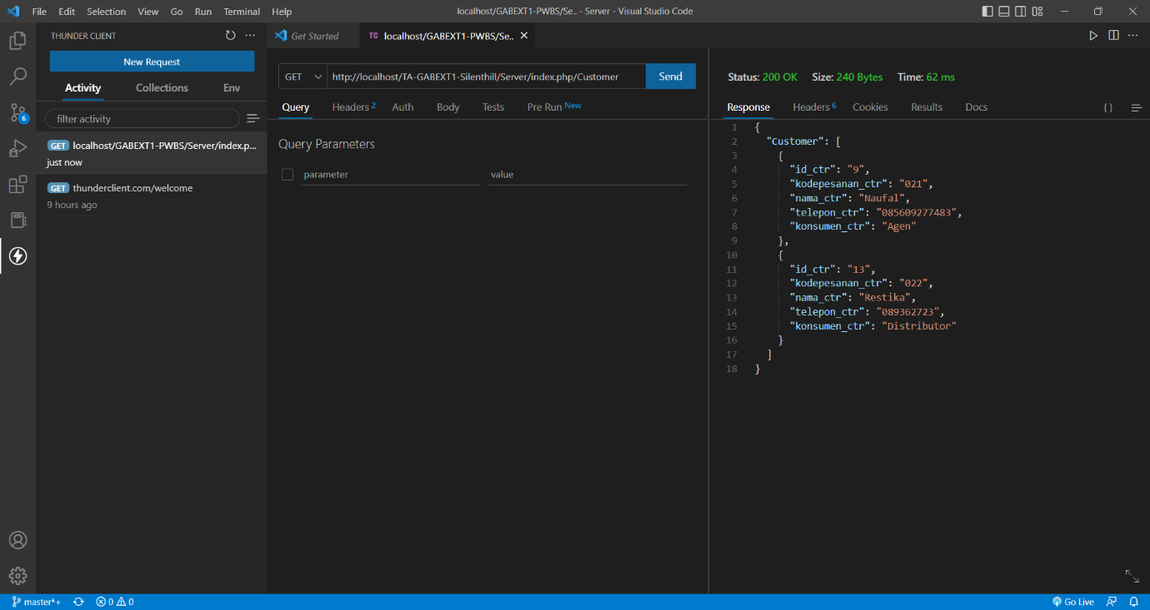Backend

Backend berhasil menjalankan service GET

Backend berhasil menjalankan service POST

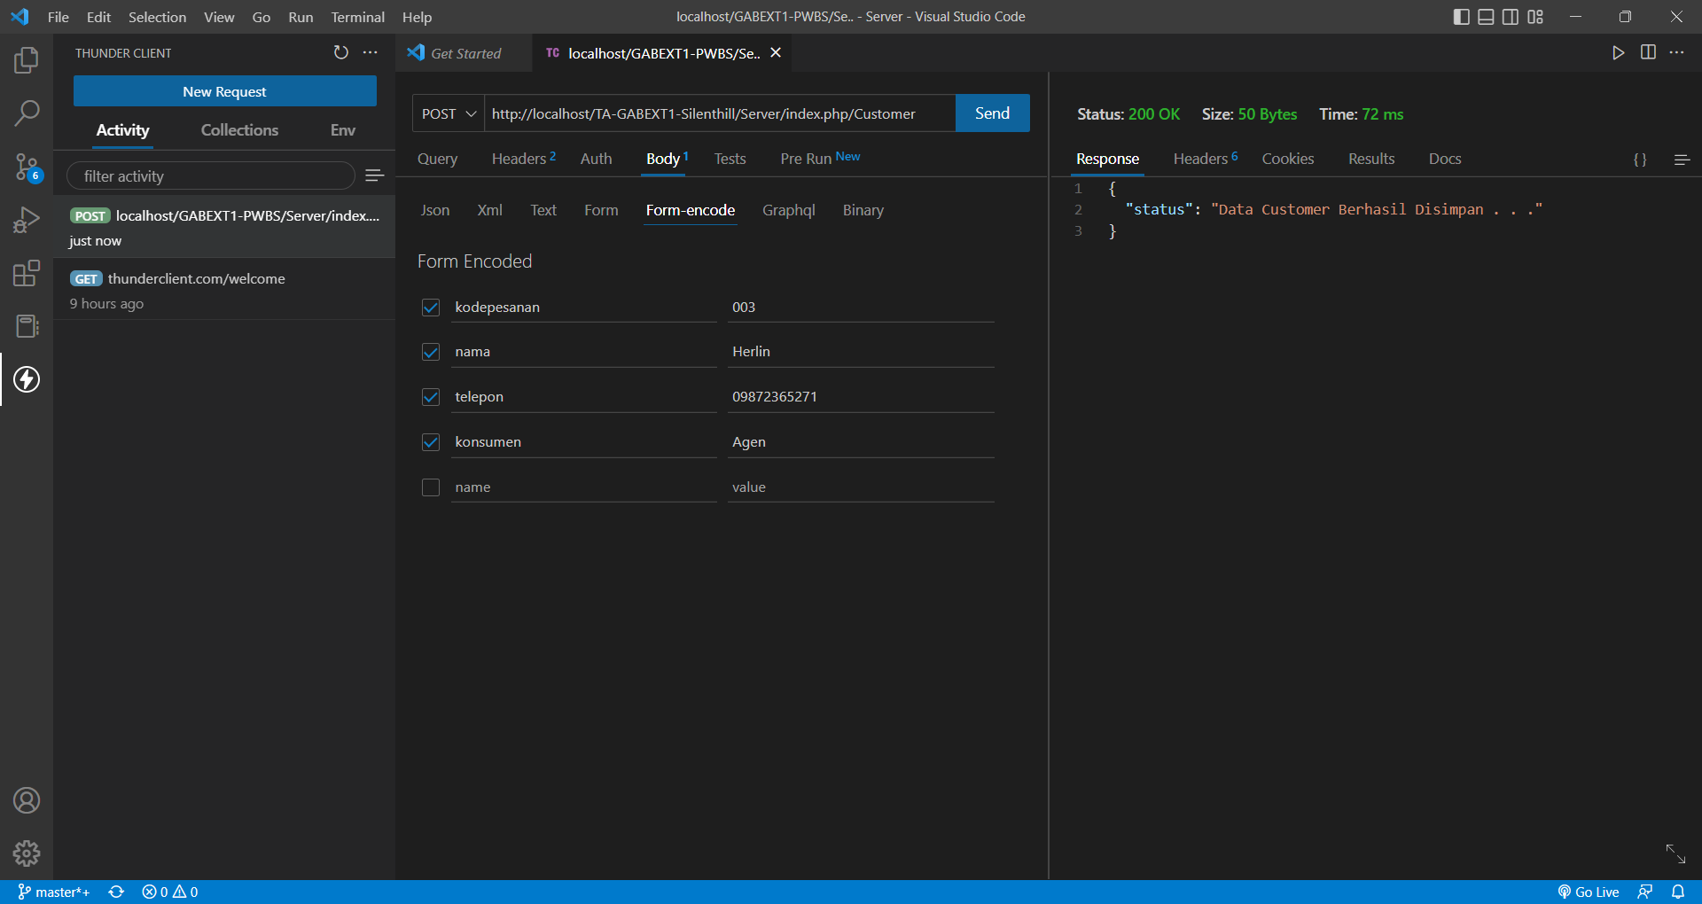

Beckend berhasil menjalankan service PUT

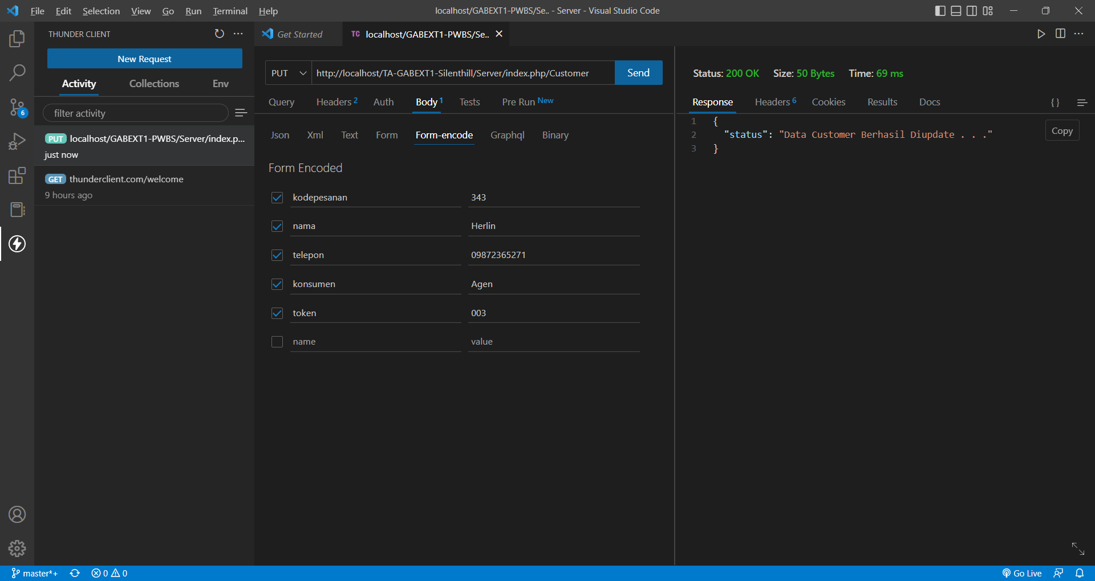

Beckend berhasil menjalankan service DELETE

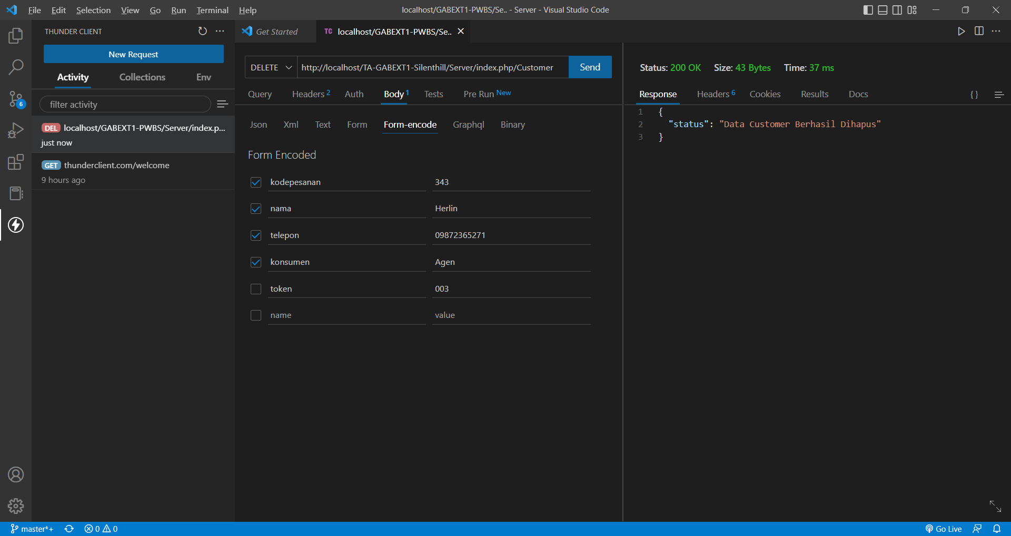

Frontend

Frontend berhasil menjalankan controllers Customer

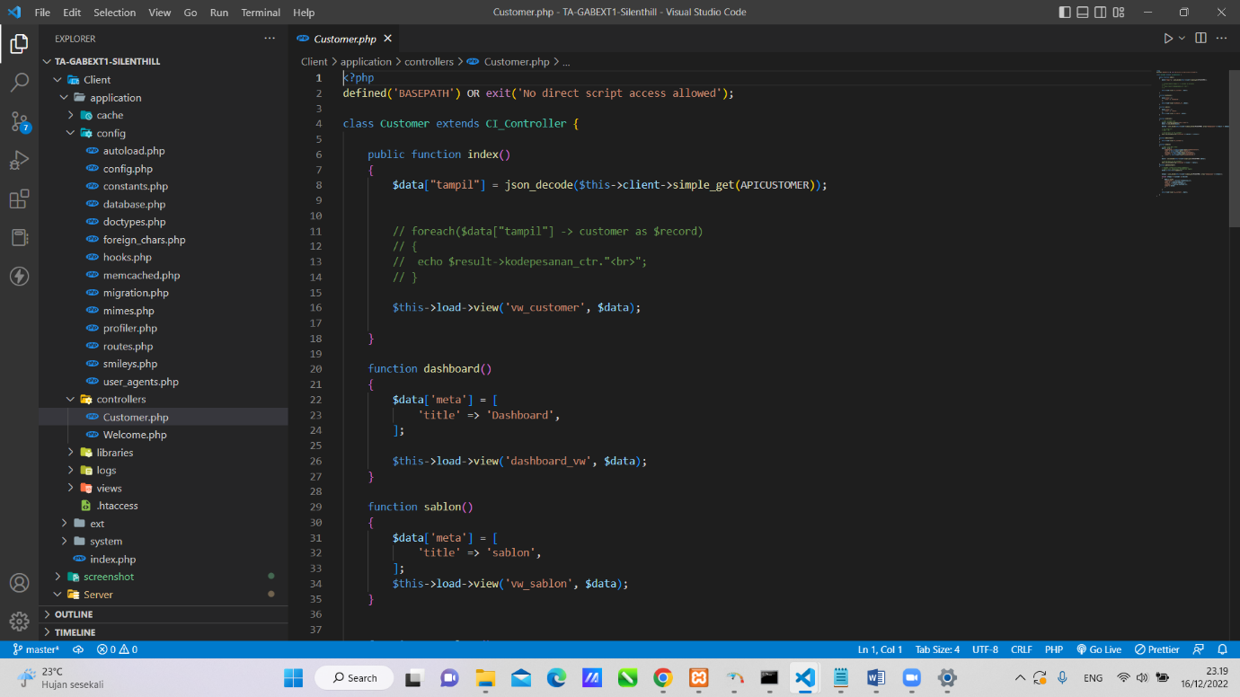

Frontend berhasil menjalankan views Dashboard_vw

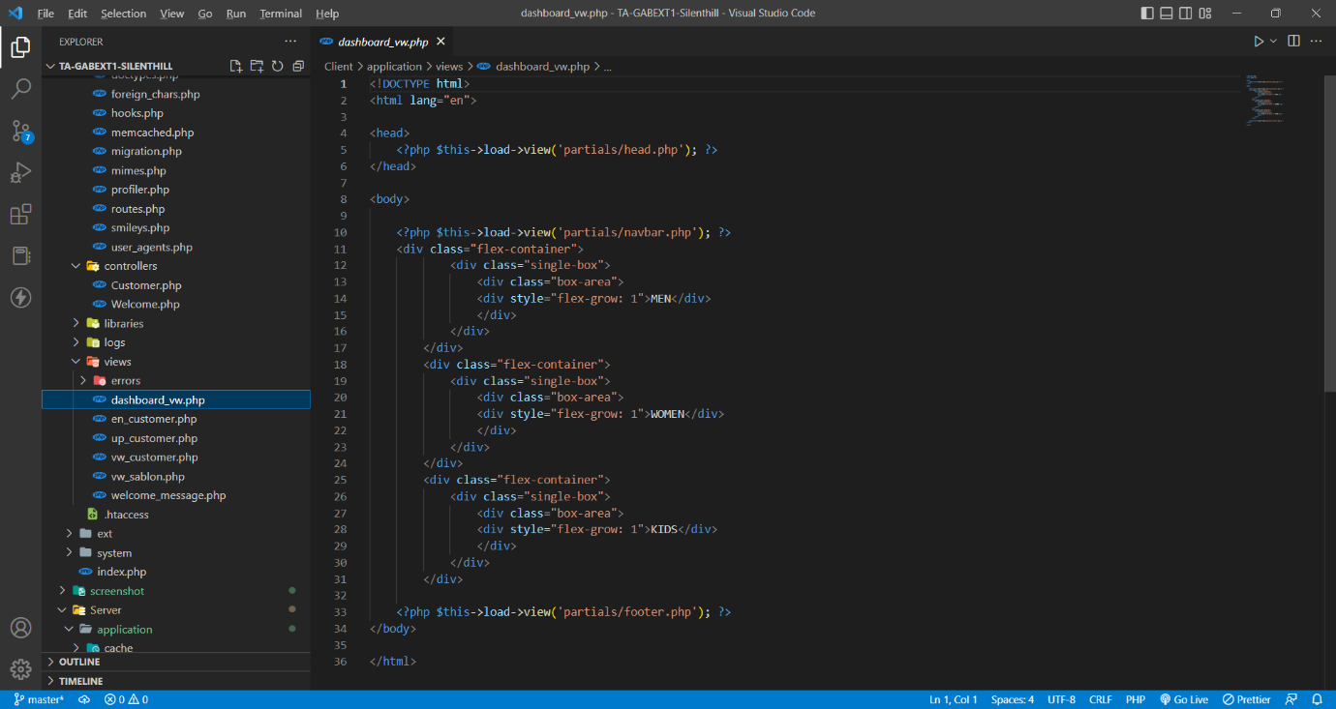

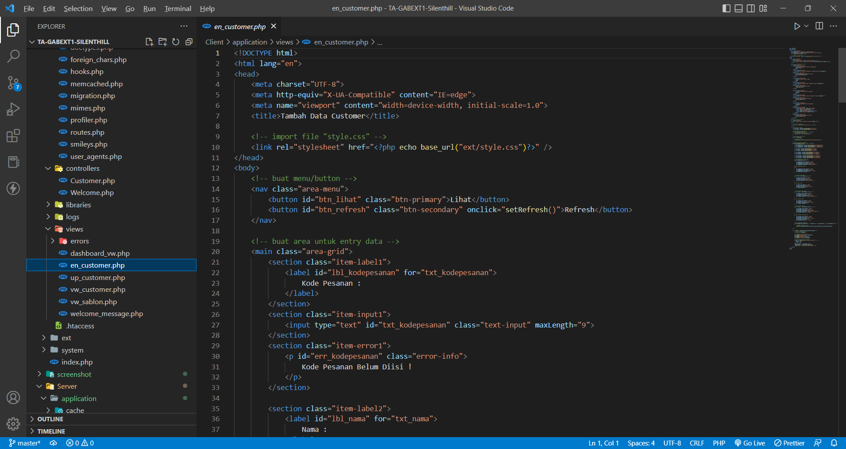Frontend berhasil menjalankan en_customer

Frontend berhasil menjalankan up_customer

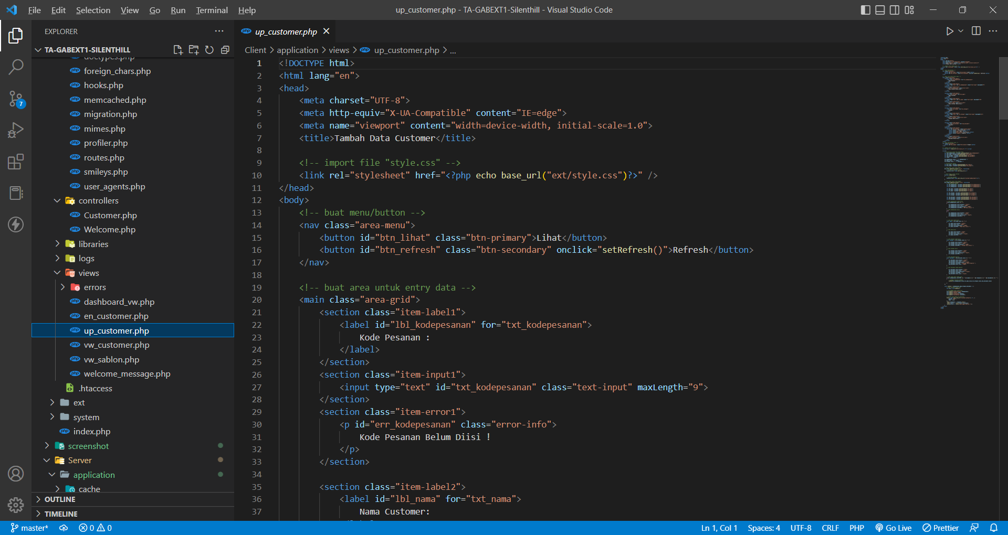

Frontend berhasil menjalankan vw_customer

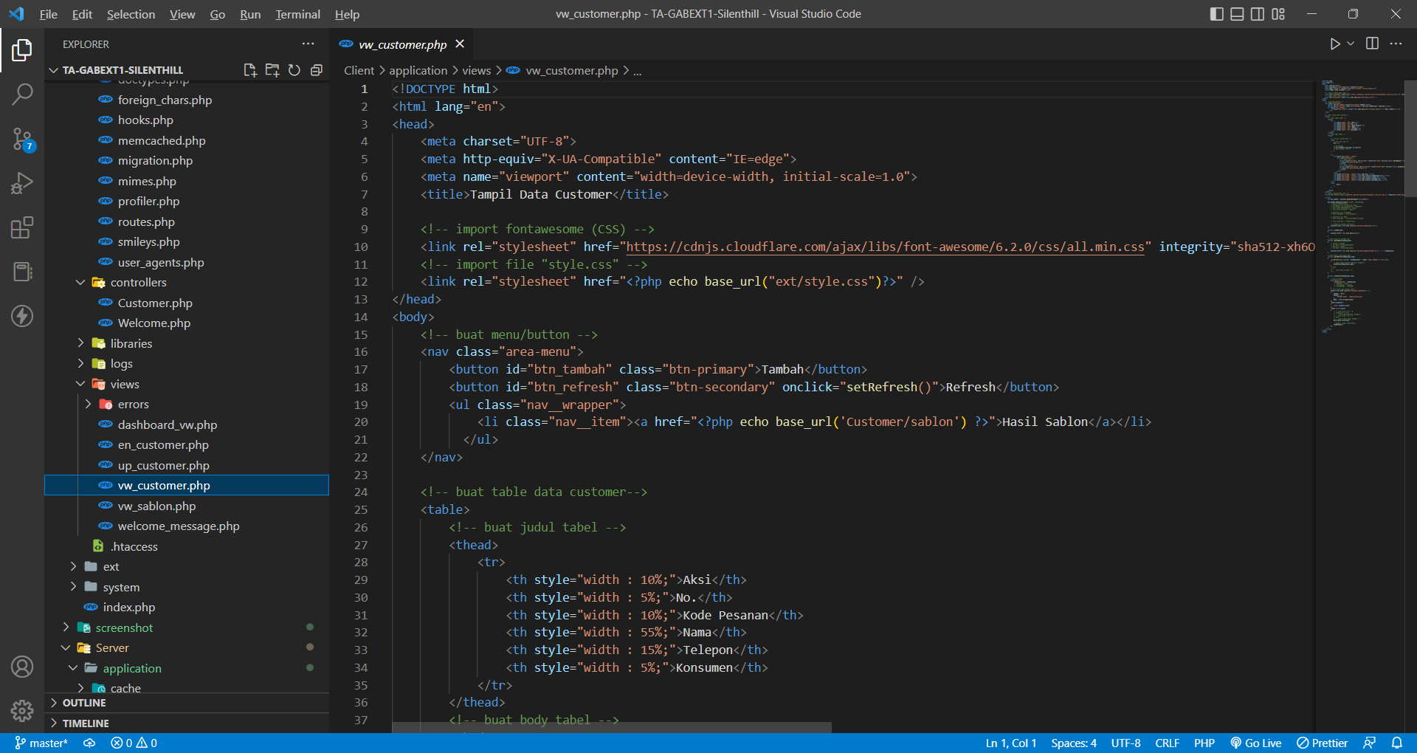

Frontend berhasil menjalankan vw_sablon

